|  |
| --- |
|  |
| RAPORT I DËGJIMEVE PUBLIKE BUXHETORE  KOMUNA E RAHOVECIT |
| |  |  |  | | --- | --- | --- | | Blerta Gashi | 8/9/21 | RAPORT I DËGJIMEVE BUXHETORE | |



# HYRJE

Buxheti është një plan i të hyrave dhe shpenzimeve për një periudhë të caktuar kohore që hartohet dhe rivlerësohet në baza periodike. Buxhetimi komunal është proces themelor që lejon komunat të arrijnë shumë qëllime në rrjedhën e tyre të veprimit. Procesi i formulimit të një plani buxheti është një nga aktivitetet kryesore të çdo komune për vitin e ardhshëm me qëllim plotësimin e nevojave zhvillimore së bashku me nevojat e qytetarëve.

Buxheti si akt më i rëndësishëm komunal shqyrtohet dhe miratohet në Kuvend Komunal në baza vjetore bazuar në parashikime afatmesme tri vjeçare. Institucionet komunale kanë kompetenca që ndikojnë në kualitetin e jetës së qytetarëve.

Buxheti që hartohet çdo vit nga të hyrat e parasë publike, përcakton se çfarë projekte dhe shërbime do t’u ofrohen qytetarëve, andaj duhet të jetë i shpërndarë mirë dhe i konsultuar me qytetarët. Me konsolidimin e qeverisjes lokale, buxhetet komunale janë rritur dukshëm dhe janë bërë të rëndësishëm për zhvillimin e lagjeve dhe fshatrave.

Njëra ndër parimet bazë për një qeverisje të mirë është zotimi se do të mbahen dëgjime publike me qëllim të mbledhjes së prioriteteve nëpër secilin vendbanim varësisht prej kërkesave që kanë banorët, për t’i harmonizuar pastaj në draftim të politikave lokale përfshirë buxhetin.

Ligji për Menaxhimin e Financave Publike, neni 61 e obligon Kuvendin Komunal pas pranimit të propozim buxhetit të mbajë dëgjime buxhetore dhe më pas ta shqyrtojë dhe ndryshojë (siç e sheh të arsyeshme) draft buxhetin sipas inputit të qytetarëve, ndërsa Udhëzimi Administrativ për Transparencë në Komuna ofron detaje se si duhet të informohen qytetarët për takime publike, përfshirë dëgjimet buxhetore dhe detajon procedurat për mbarëvajtjen e tyre.

Në bazë të nenit 68, të Ligjit për Vetëqeverisje Lokale Nr.03/L-040, nenit 61 paragarafi 2 të Ligjit për Menaxhimin e Financave Publike dhe Përgjegjësit Nr.03/L-048, neni 17, 18 pika 1.7 dhe 19 i Statutit të Komunës së Rahovecit Nr.1005 i datës 29.03.2017, Kryesuesi i Kuvendit në koordinim me Komitetin për Politikë dhe Financa dhe Drejtorinë për Buxhet dhe Financa, organizojnë dëgjime publike rreth përgatitjes së buxhetit të Komunës së Rahovecit për vitin 2022.

# KORNIZA AFATMESME BUXHETORE (KAB) 2022-2024

Korniza Afatmesme Buxhetore KAB është një dokument i cili miratohet në parim çdo vit nga asambleja komunale. Ky material siguron një analizë të hollësishme të shpenzimeve publike dhe përcakton parametrat dhe prioritetet kryesore për zhvillimin e vazhdueshëm të buxhetit vjetor komunal. Gjithashtu KAB siguron mekanizmat e nevojshëm për arritjen e objektivave, prioriteteve, të identifikuara në dokumentet strategjike të komunës, përmes integrimit sa më të mirë në procesin buxhetor.

Hartimi i Kornizës Afatmesme Buxhetore përbën një detyrim për institucionet buxhetore komunale të kërkuar nga Qarkoret Buxhetore Komunale 2022/01, të lëshuara nga Ministria e Financave në pajtim me Ligjin për Menaxhimin e Financave Publike dhe Përgjegjësitë (LMFPP).

Ky dokument do të jetë bazë për përcaktimin e sektorëve prioritet të zhvillimit dhe identifikimin e prioriteteve të shpërndarjes së burimeve komunale për periudhën 2022-2024.

Paraqitja grafike 1: Buxheti i Komunës në vitet (2022 – 2024):

# KOMITETI PËR POLITIKË DHE FINANCA

**Komiteti për Politikë dhe Financa në pajtim me Ligjin për Vetëqeverisje Lokale dhe Statutin e Komunës është përgjegjës për s**hqyrtimin e të gjitha politikave, dokumenteve fiskale dhe financiare, planeve dhe iniciativave duke përfshirë dokumentet dhe planifikimin strategjik, kornizën vjetore buxhetore afatmesme, planin vjetor të prokurimit, rregulloren vjetore për tatimet, tarifat dhe pagesat, planin vjetor të punës për auditimin e brendshëm, buxhetin vjetor afatmesëm dhe çdo ndryshim të buxhetit gjatë vitit fiskal, si dhe për marrjen e raporteve nga kryetari dhe dorëzimin e rekomandimeve në Kuvendin e Komunës.

Komiteti për Politikë dhe Financa konsiderohet si organi kryesor i Kuvendit të Komunës, i cili shqyrton paraprakisht pothuajse të gjitha çështjet që parashihen të shqyrtohen në Kuvendin e Komunës.

Gjatë mbajtjes së dëgjimeve publike me qytetarë për përgatitjen e buxhetit për vitin 2022 Komiteti për Politikë dhe Financa ka përcjellur vazhdimisht ecurinë e dëgjimeve publike me qytetarë të Komunës së Rahovecit për përgatitjen e buxhetit për vitin 2022, i kryesuar nga:

* Afrim Dina-*Kryesues i Kuvendit Komunal*
* Afrim Limani-*Drejtor i Drejtorisë për Buxhet dhe Financa*

si dhe anëtarët tjerë:

* [Fjolla Duraku – *anëtare*](https://kk.rks-gov.net/rahovec/staff/fjolla-duraku/)
* [Florida Bajraktari – *anëtare*](https://kk.rks-gov.net/rahovec/staff/florida-bajraktari/)
* [Rasim Fazliu –  *anëtar*](https://kk.rks-gov.net/rahovec/staff/rasim-fazliu/)
* [Fehmi Cena – *anëtar*](https://kk.rks-gov.net/rahovec/staff/fehmi-cena/)
* [Fahrije Lushi – *anëtare*](https://kk.rks-gov.net/rahovec/staff/fahrije-lushi/)
* [Dervish Qadraku – *anëtar*](https://kk.rks-gov.net/rahovec/staff/dervish-qadraku/)

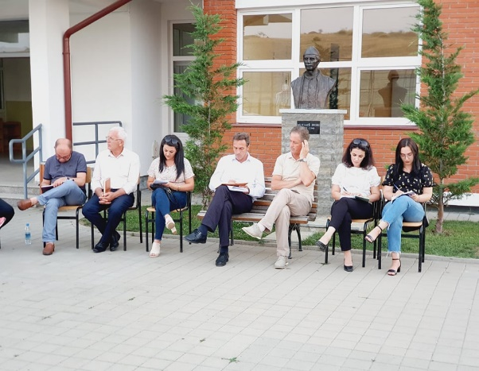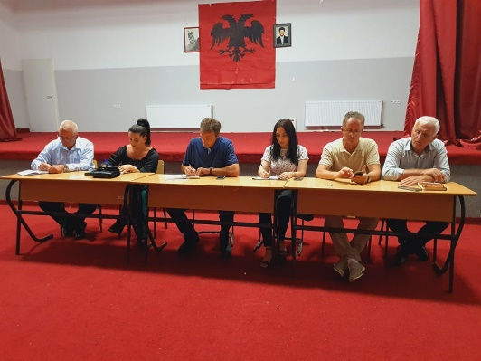

# DEGJIMET PUBLIKE PËR BUXHETIN E VITIT 2022 DHE KAB-IN 2022-2024

Një nga sfidat kryesore të dëgjimeve buxhetore është mënyra e informimit të qytetarëve. UA për transparencë i obligon komunat që paralajmërimin e publikut për mbajtje të dëgjimeve publike ta bëjnë përmes shpalljeve publike, mediave, ueb faqes dhe rrjeteve sociale të komunës 14 ditë para mbajtjes së dëgjimit. Komuna e Rahovecit ka bërë njoftimin për mbajtjen e dëgjimeve buxhetore 14 ditë para mbajtjes së takimeve pikërisht më datë: 17.06. 2021, përmes shpalljeve publike, mediave, ueb faqes dhe rrjeteve sociale të komunës. Njoftimi ka përfshirë informatat si: data, koha dhe vendi i takimit.

Kryesuesi i Kuvendit Komunal të Rahovecit, z.Afrim Dina ka përgatitur kalendarin e dëgjimeve publike me qytetarë për buxhetin e Komunës së Rahovecit për vitin 2022, në kuadër të këtij kalendari janë paraparë që  të mbahen 10 (dhjetë) dëgjime publike me qytetarë.

Dëgjimet publike me qytetarë, janë paraparë të fillojnë nga data 5 korrik  dhe kanë përfunduar më datë 16 korrik 2021 dhe janë mbajtur gjithsej 10 (dhjetë ) dëgjime publike me qytetarë.

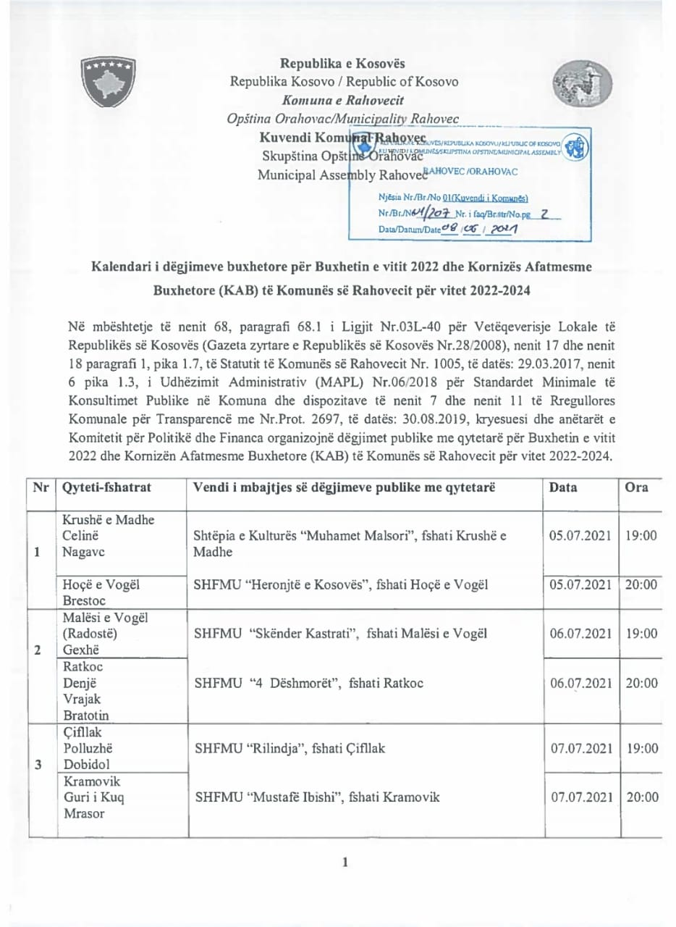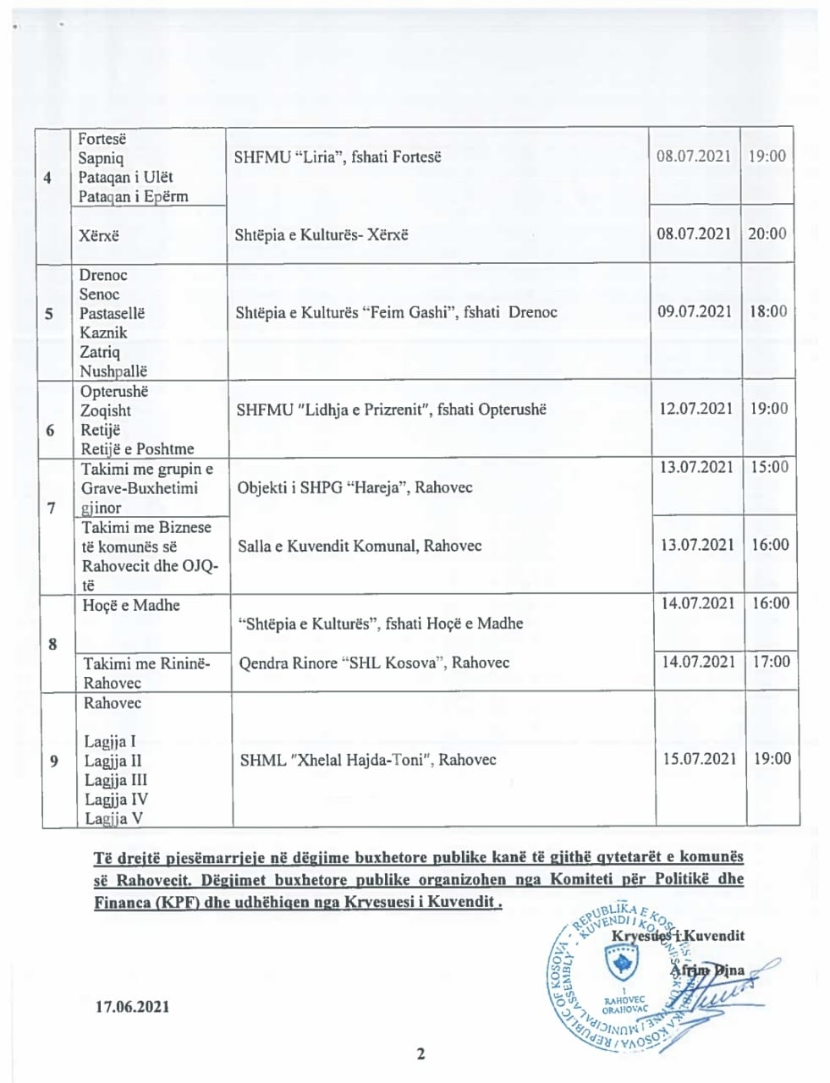

Me qëllim të rritjes së transparencës dhe mbajtjes sa më të informuar qytetarët, **bazuar në afatet ligjore janë njoftuar me kohë banorët e secilit vendbanim rreth mbajtjes së dëgjimeve me anë të publikimit të secilit njoftim veç e veç, për secilin vendbanim, në ueb faqe të komunës, shtatë ditë para mbajtjes së dëgjimit në atë vendbanim.**

**Njoftimet përveç që janë publikuar në uebfaqe të komunës, në Platformën për Konsultime Publike, në rrjetin social Facebook, njoftimet u janë dërguar edhe kryetarëve të këshillave të fshatrave dhe lagjeve urbane përmes rrjeteve sociale Viber dhe WhatsApp.**

**Poashtu, në interes të të qenurit sa më transparent dhe të informuar, Zyra e Kuvendit, respektivisht Shefi i Zyrës së Kuvendit, gjatë tërë procesit të dëgjimeve buxhetore, secilit kryetar të këshillit të fshatrave apo lagjeve urbane, u ka dorëzuar dokumentin e Kornizës Afatmesme Buxhetore 2022-2024 që ta kenë një pasqyrë sa më të qartë të gjithë procesit të dëgjimeve buxhetore dhe planit të buxhetit të komunës së Rahovecit për tre vitet e ardhshme.**

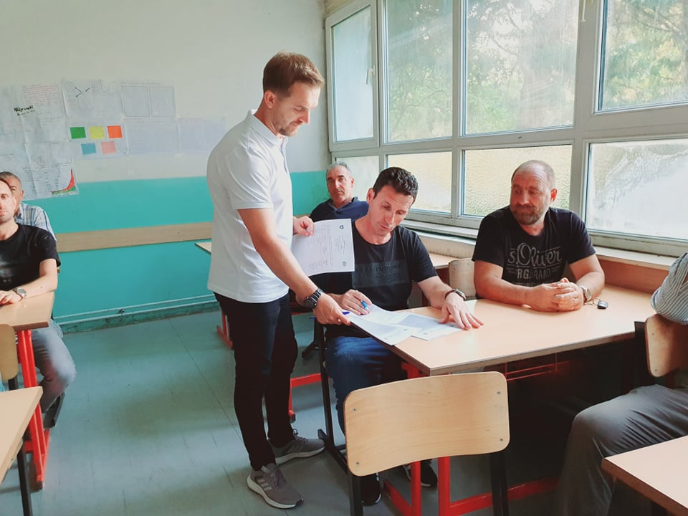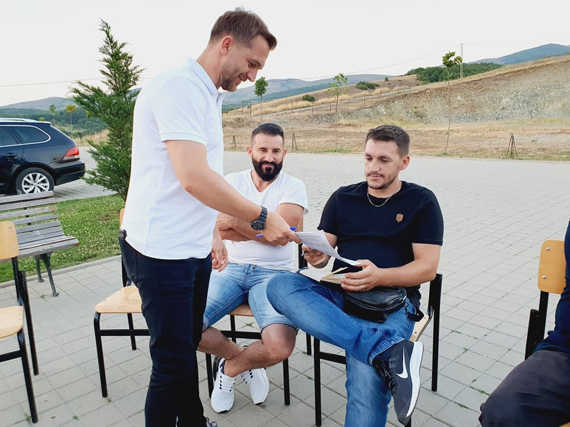

1. **DËGJIMET BUXHETORE 06.07.2021**

**MALËSI E VOGËL**

|  |  |  |  |  |
| --- | --- | --- | --- | --- |
| Zyrtarët pjesëmarrës: | Vendi dhe koha e mbajtjes së dëgjimit publik | Numri i pjesëmarrësve | | Kërkesat e banorëve |
| F | M |  |
| Kryesuesi i Kuvendit, drejtori i Drejtorisë për Buxhet dhe Financa dhe  anëtarët e Komitetit për Politikë dhe Financa.  Zyrtarët komunal:  Zyrtarë nga Zyra e Kuvendit, Zyrtari për Informim dhe Zyrtarja përgjegjëse për koordinimin e dëgjimeve, konsultimeve dhe takimeve publike si procesmbajtëse. | Dëgjimi publik buxhetor filloi **në orën 19:00, me banorët e fshatit Malësi e Vogël dhe Gexhë, në objektin e SHFMU “Skender Kastrati” në Malësi të Vogël.**  Dëgjimi publik përfundoi në orën: 19:45 | 4 | 20 | Kërkesat e fshatit **Malësi e Vogël** janë:   * Rregullimi i prrojeve (Biçec, i Gexhës) * Rregullimi i kanalizimeve në disa lagje të fshatit * Vazhdimi i kubëzimit të rrugëve * Ndërtimi i miniparqeve * Ndërtimi i trotuareve në drejtim të fshatit Gexhë * Uji i pijes te rruga Avni Shabani * Rregullimi i rrugëve fushore * Furnizim me shporta të mbeturinave përgjatë rrugës kryesore * Ndriçimi i rrugës “Shkolla Shqipe”   Kërkesat e fshatit **Gexhë** janë:   * Rregullimi i qendrës së fshatit Gexhë * Rregullimi i kanalizimit * Ndërtimi i trotuareve Gexhë-Malësi e Vogël * Ndërtimi i rrugëve fushore dhe malore * Kubëzimi i rrugëve |

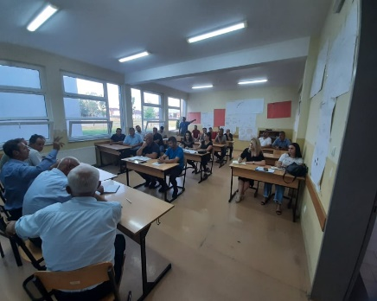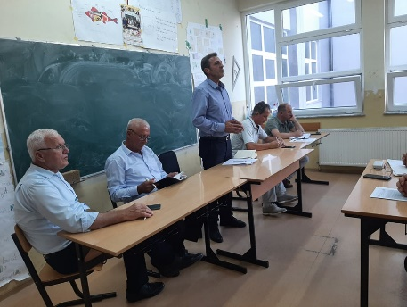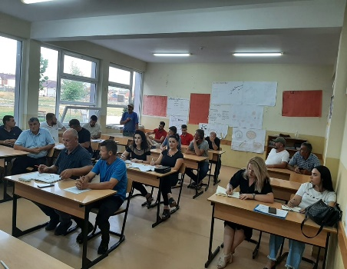

1. **DËGJIMET BUXHETORE 06.07.2021**

**RATKOC**

|  |  |  |  |  |
| --- | --- | --- | --- | --- |
| Zyrtarët pjesëmarrës: | Vendi dhe koha e mbajtjes së dëgjimit publik | Numri i pjesëmarrësve | | Kërkesat e banorëve |
| F | M |  |
| Kryesuesi i Kuvendit, drejtori i Drejtorisë për Buxhet dhe Financa dhe  anëtarët e Komitetit për Politikë dhe Financa.  Zyrtarët komunal:  Zyrtarë nga Zyra e Kuvendit, Zyrtari për Informim dhe Zyrtarja përgjegjëse për koordinimin e dëgjimeve, konsultimeve dhe takimeve publike si procesmbajtëse. | Dëgjimi publik buxhetor me banorët e fshatrave Ratkoc, Denjë, Vrajak dhe Bratotin, në ambientet e shtëpisë së kulturës “Jah Hoti” në fshatin **Ratkoc**, me fillim në orën: 20:11.    Dëgjimi buxhetor në Ratkoc përfundoi në orën: 20:30 | 4 | 19 | Kërkesat e fshatit **Ratkoc** janë:   * Rregullimi i kanalizimeve-degëzimet, zgjerimi i rrjetit të kanalizimit * Kubëzimi i rrugëve * Rregullimi i rrugëve fushore * Rregullimi i trotuareve ( Ratkoc-Gexhë, Ratkoc-Dejnë, Ratkoc-Vrajak) * Rregullimi i përroskave * Ndriçimi publik në fshat * Rritja e sigurisë në trafik   Kërkesat e fshatit **Dejnë** janë:   * Rregullimi i kanalizimeve dhe gropave septike * Rregullimi i rrugëve fushore * Rregullimi i kanalit të kullimit të ujërave atmosferik * Kubëzimi i rrugëve |

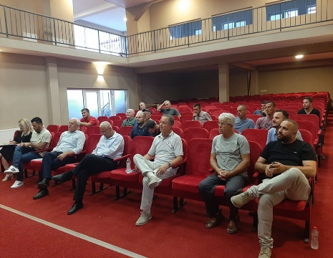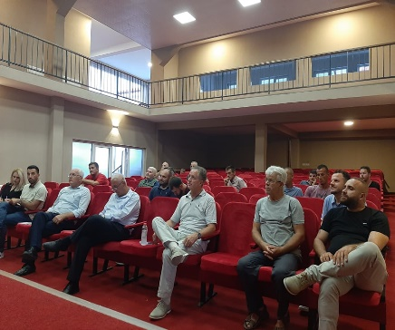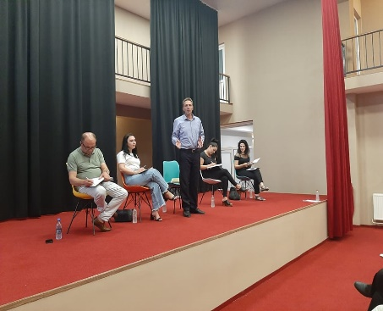

1. **DËGJIMET BUXHETORE 07.07.2021**

**ÇIFLLAK**

|  |  |  |  |  |
| --- | --- | --- | --- | --- |
| Zyrtarët pjesëmarrës: | Vendi dhe koha e mbajtjes së dëgjimit publik | Numri i pjesëmarrësve | | Kërkesat e banorëve |
| F | M |  |
| Kryesuesi i Kuvendit, drejtori i Drejtorisë për Buxhet dhe Financa dhe  anëtarët e Komitetit për Politikë dhe Financa.  Zyrtarët komunal:  Zyrtarë nga Zyra e Kuvendit, Zyrtari për Informim dhe Zyrtarja përgjegjëse për koordinimin e dëgjimeve, konsultimeve dhe takimeve publike si procesmbajtëse. | Dëgjimi buxhetor me banorë të fshatrave Çifllak, Polluzhë dhe Dobidol, u mbajtë më 07.07.2021 me fillim në orën: 19:10, në ambientet e SHFMU “Rilindja” në Çifllak.  Dëgjimi publik përfundoi në orën: 19:35 | 4 | 24 | Kërkesat e fshatit **Çifllak** janë:   * Renovimi i shkollës fillore * Rregullimi i rrugës kryesore * Kubëzimi i rrugëve * Mbjellja e drunjve dekorativ * Kanalizimi te lagjja Murselaj * Uji i pijshëm * Rregullimi i urës * Rregullimi i rrugëve fushore * Rregullimi i shtretërve të përroskave * Rregullimi i kanalizimit   Kërkesat e fshatit **Polluzhë** janë:   * Rregullimi i kanalizimit-kyqje në rrjetin kryesor * Rregullimi i rrugëve fushore * Rregullimi i asfaltit dhe urës në Sarosh * Rregullimi i trotuareve   Kërkesat e fshatit **Dobidol** janë:   * Rregullimi i rrugëve fushore * Hapja e kanaleve të ujrave * Kanali i kullimit * Rrethimi i shkollës * Kubëzimi i rrugëve * Rregullimi i trotuareve, riparimi dhe vazhdimi deri në Sarosh * Menaxhimi i mbeturinave * Rrjeti i kanalizimeve * Qasje në mbrojtjen e pronës komunale |

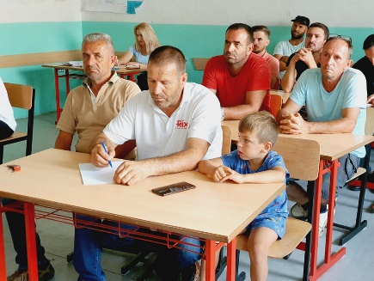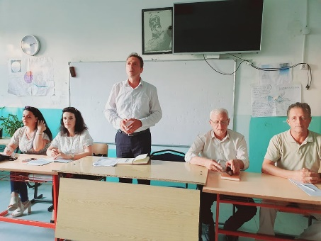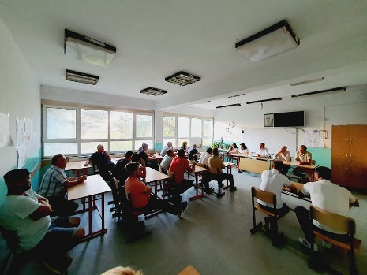

1. **DËGJIMET BUXHETORE 07.07.2021**

**KRAMOVIK**

|  |  |  |  |  |
| --- | --- | --- | --- | --- |
| Zyrtarët pjesëmarrës: | Vendi dhe koha e mbajtjes së dëgjimit publik | Numri i pjesëmarrësve | | Kërkesat e banorëve |
| F | M |  |
| Kryesuesi i Kuvendit, drejtori i Drejtorisë për Buxhet dhe Financa dhe  anëtarët e Komitetit për Politikë dhe Financa.  Zyrtarët komunal:  Zyrtarë nga Zyra e Kuvendit, Zyrtari për Informim dhe Zyrtarja përgjegjëse për koordinimin e dëgjimeve, konsultimeve dhe takimeve publike si procesmbajtëse. | Dëgjimi buxhetor me banorë të fshatrave Kramovik, Gurë i Kuq dhe Mrasor, u mbajtë më 07.07.2021 me fillim në orën: 20:10, në ambientet e SHFMU “Mustaf Ibishi” në Kramovik.  Dëgjimi përfundoi në orën: 20:30 | 4 | 30 | Kërkesat e fshatit **Gur i Kuq** janë:   * Kubëzimi i rrugëve * Rregullimi i trotuarit * Rregullimi i rrugëve fushore * Rregullimi i parkut * Ndërtimi i gropaave septike. * Rregullimi i oborrit të shkollës   Kërkesat e fshatit **Mrasor** janë:   * Uji i pijes * Rregullimi i kanalizimit * Ndërtimi i fushës sportive * Rregullimi i parkut   Kërkesat e fshatit **Kramovik** janë:   * Vazhdimi i ndriçimit publik * Kubëzimi i rrugëve * Ndërtimi i trotuarëve * Rregullimi i rrugëve fushore * Rregullimi i përroskave * Uji i pijes * Rrethoja e oborrit të shkollës * Subvencionimi i bujqve * Rryma-tensioni i ulët |

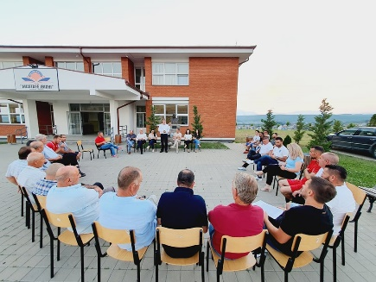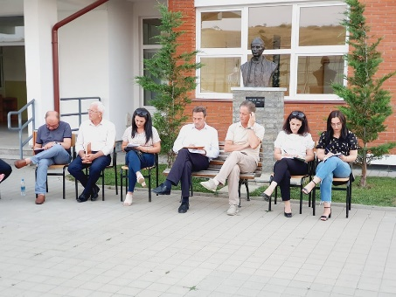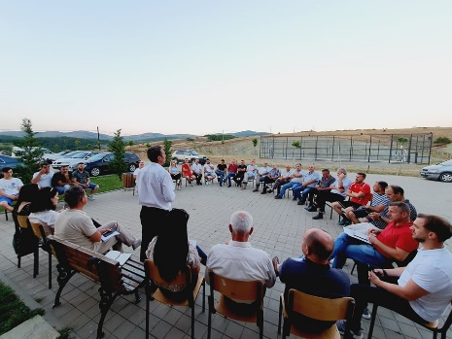

1. **DËGJIMET BUXHETORE 08.07.2021**

**XËRXË**

|  |  |  |  |  |
| --- | --- | --- | --- | --- |
| Zyrtarët pjesëmarrës: | Vendi dhe koha e mbajtjes së dëgjimit publik | Numri i pjesëmarrësve | | Kërkesat e banorëve |
| F | M |  |
| Kryesuesi i Kuvendit, drejtori i Drejtorisë për Buxhet dhe Financa dhe  anëtarët e Komitetit për Politikë dhe Financa.  Zyrtarët komunal:  Zyrtarë nga Zyra e Kuvendit, Zyrtari për Informim dhe Zyrtarja përgjegjëse për koordinimin e dëgjimeve, konsultimeve dhe takimeve publike si procesmbajtëse. | Dëgjimi buxhetor me banorë të fshatrave Xërxë, u mbajtë më 08.07.2021 me fillim në orën: 20:10, në ambientet e shtëpisë së kulturës në Xërxe  Mbledhja përfundoi në orën: 20:40 | 4 | 13 | Kërkesat e fshatit **Xerxë** janë:   * Projekte infrastrukturore në kanalizim * Ndërtimi i objektit të shkollës * Ndërtimi i tribunave në stadium * Ndërtimi i stadiumit * Rregullimi i rrugëve * Ndërtimi i trotuareve * Kanali i kullimit të ujërave atmosferikë * Kubëzimi i rrugëve nëpër lagje * Rregullimi i rrugëve fushore * Plotësimi i parqeve ekzistuese me ulëse dhe shporta * Rregullimi i përroskës në Lagjen e Epërme |

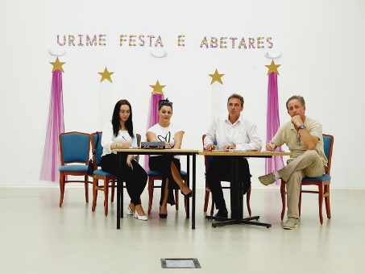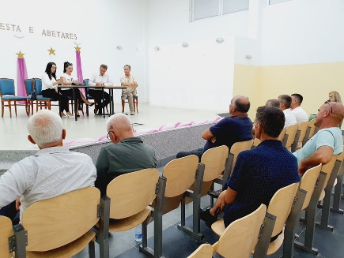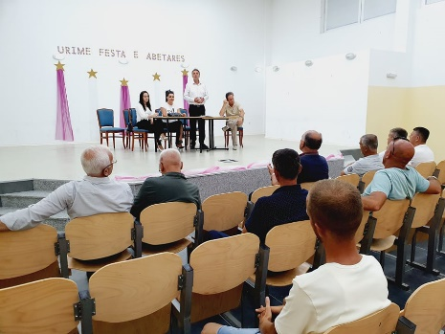

1. **DËGJIMET BUXHETORE 09.07.2021**

**DRENOC**

|  |  |  |  |  |
| --- | --- | --- | --- | --- |
| Zyrtarët pjesëmarrës: | Vendi dhe koha e mbajtjes së dëgjimit publik | Numri i pjesëmarrësve | | Kërkesat e banorëve |
| F | M |  |
| Kryesuesi i Kuvendit, drejtori i Drejtorisë për Buxhet dhe Financa dhe  anëtarët e Komitetit për Politikë dhe Financa.  Zyrtarët komunal:  Zyrtarë nga Zyra e Kuvendit, Zyrtari për Informim dhe Zyrtarja përgjegjëse për koordinimin e dëgjimeve, konsultimeve dhe takimeve publike si procesmbajtëse. | Dëgjimi buxhetor me banorë të fshatrave Drenoc, Senoc, Pastasellë, Kaznik, Zatriq dhe Nushpallë, u mbajtë më 09.07.2021 me fillim në orën: 18:10, në ambientet e shtëpisë së kulturës “Feim Gashi” në Drenoc.  Mbledhja përfundoi në orën: 18:45 | 3 | 15 | Kërkesat e fshatit **Drenoc** janë:   * Ndërtimi i kanalizimit 20% * Ndërtimi i trotuareve * Kubëzimi i rrugicave * Hapja e rrugëve fushore * Ndërtimi i fushës së futbollit * Asfaltimi i rrugës kryesore me shtresën e dytë të asfaltit   Kërkesat e fshatit **Senoc** janë:   * Furnizimi me ujë të pijes, * Kubëzimi i rrugëve, * Rregullimi i ndriçimit publik, * Rregullimi i rrugëve fushore, * Rregullimi i kanalizimit krijimi i hapësirave gjelbëruese (parqe), dhe * Ndërtimi i trotuarit në rrugën kryesore.   Kërkesat e fshatit **Pastasellë** janë:   * Kubëzimi i rrugëve, * Rregullimi i ndriçimit publik, * Vazhdimi i kanalizimit, * Rregullimi i trotuarit në rrugën kryesore, * Rregullimi i një parku, * Rregullimi i një rruge fushore, * Mirëmbajtja e një rruge fushore, * Largimi i mbeturinave në dy lokacione, * Mbjellja e drunjve dekorativ. |

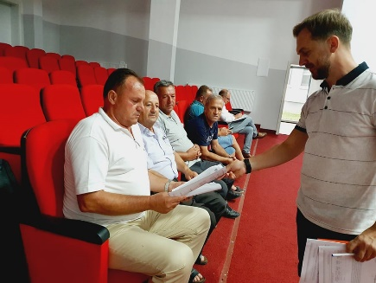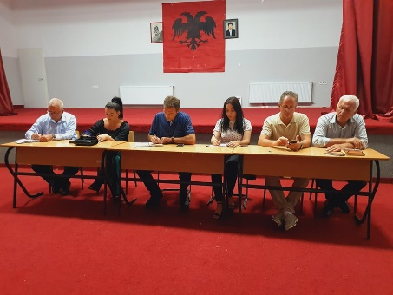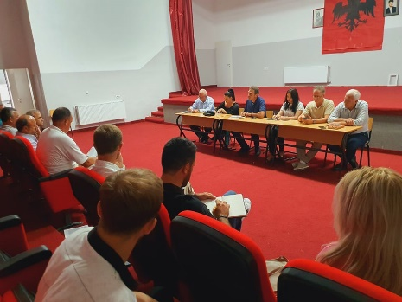

1. **DËGJIMET BUXHETORE 12.07.2021**

**OPTERUSHË**

|  |  |  |  |  |
| --- | --- | --- | --- | --- |
| Zyrtarët pjesëmarrës: | Vendi dhe koha e mbajtjes së dëgjimit publik | Numri i pjesëmarrësve | | Kërkesat e banorëve |
| F | M |  |
| Kryesuesi i Kuvendit, drejtori i Drejtorisë për Buxhet dhe Financa dhe  anëtarët e Komitetit për Politikë dhe Financa.  Zyrtarët komunal:  Zyrtarë nga Zyra e Kuvendit, Zyrtari për Informim dhe Zyrtarja përgjegjëse për koordinimin e dëgjimeve, konsultimeve dhe takimeve publike si procesmbajtëse. | Dëgjimi buxhetor me banorë të fshatrave **Opterushë, Zoqisht**, **Retijë dhe Retijë e Poshtme**, u mbajt më **12.07.2021** me fillim në orën: **19:10**, në ambientet e SHFMU “Lidhja e Prizrenit” në Opterushë.  Dëgjimi publik përfundoi në orën: 19:45 | 3 | 19 | Kërkesat e fshatit **Zoqisht** janë:   * Vazhdimi i rregullimit të lumit * Rregullimi i kanalizimit në dy lagje * Prania e mjekut në fshat dy herë në javë * Ndërrimi i trafos-zhvendosje * Furnizimi me ujë të pijes nga sistemi Radoniqi   Kërkesat e fshatit **Opterushë** janë:   * Rregullimi i ujit të pijës * Evitimi i problemit me energji elektrike * Ndërrimi i dytë i AMF-së në fshat * Rregullimi i kanalizimit * Hapja e kanalit kullues në një rrugë * Rregullimi dhe mirëmbajtja e rrugëve fushore * Kubëzimi i rrugëve në disa lagje dhe * Rregullimi i ndriçimit public   Kërkesat e fshatit **Retijë e Poshtme** janë:   * Mbjellja e drunjve dekurativ * Kubëzimi i rrugëve * Rregullimi i rrugëve fushore * Rregullimi i ndriçimit publik * Rregullimi i fushave sportive * Renovimi i objektit të shkollës * Rregullimi i parkut dhe ngjyrosja e rrethojave të varrezave. |

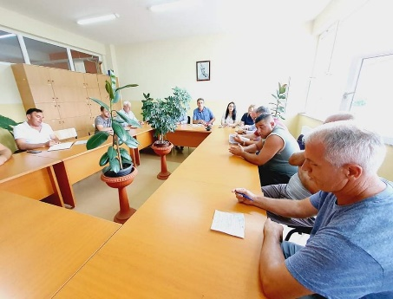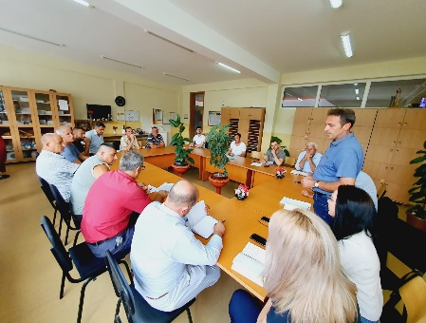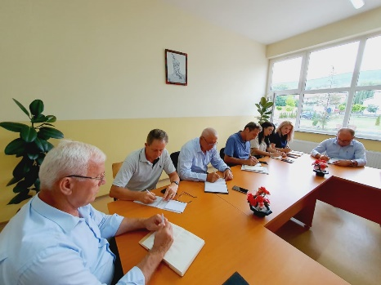

1. **DËGJIMET BUXHETORE 13.07.2021**
2. **DËGJIMET BUXHETORE 13.07.2021**

**SHPG “HAREJA” RAHOVEC**

|  |  |  |  |  |
| --- | --- | --- | --- | --- |
| Zyrtarët pjesëmarrës: | Vendi dhe koha e mbajtjes së dëgjimit publik | Numri i pjesëmarrësve | | Kërkesat e tyre janë: |
| F | M |  |
| Kryesuesi i Kuvendit, drejtori i Drejtorisë për Buxhet dhe Financa dhe  anëtarët e Komitetit për Politikë dhe Financa.  Zyrtarët komunal:  Zyrtarë nga Zyra e Kuvendit, Zyrtari për Informim dhe Zyrtarja përgjegjëse për koordinimin e dëgjimeve, konsultimeve dhe takimeve publike si procesmbajtëse. | Dëgjimi buxhetor me grupin e grave-buxhetimi gjinor u mbajt në objektin e SHPG “HAREJA” në Rahovec, me fillim në ora 15:15.  Dëgjimi publik me grupin e grave përfundoi në orë 15:45. | 12 | 4 | * Mirëmbajtja e objektit * Furnizim me derivate për nxemje qendrore * Lehtësi në hapjen e biznesit për gra * Kondicioner 4 * Renovimi i objektit nga jashtë * Printer dhe kompjuter * Shtretër * Shkallë suedeze * Pasqyra fizioterapeutike * Topa gjimnastik |

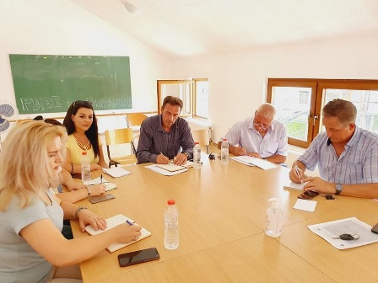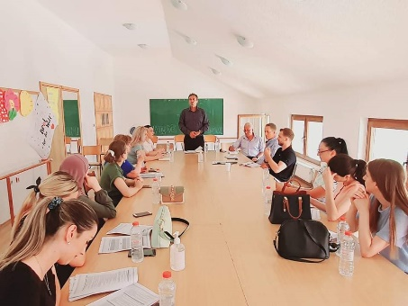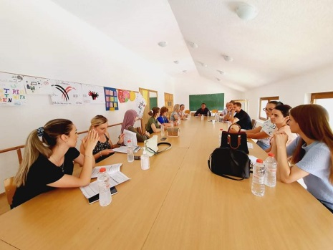

1. **DËGJIMET BUXHETORE 14.07.2021**

**HOQË E MADHE**

|  |  |  |  |  |
| --- | --- | --- | --- | --- |
| Zyrtarët pjesëmarrës: | Vendi dhe koha e mbajtjes së dëgjimit publik | Numri i pjesëmarrësve | | Kërkesat e tyre janë: |
| F | M |  |
| Kryesuesi i Kuvendit, drejtori i Drejtorisë për Buxhet dhe Financa dhe  anëtarët e Komitetit për Politikë dhe Financa.  Zyrtarët komunal:  Zyrtarë nga Zyra e Kuvendit, Zyrtari për Informim dhe Zyrtarja përgjegjëse për koordinimin e dëgjimeve, konsultimeve dhe takimeve publike si procesmbajtëse. | Dëgjimi buxhetor me me banorë të fshatit **Hoçë e Madhe** u planifikua të mbahej në objektin e shtëpisë në kulturës, në Hoçë të Madhe më: 14.07.2021 me fillim në ora 16:15. | 4 | 4 | Dëgjimi i planifikuar u shty për një tjetër ditë sepse banorët e Hoçës së Madhe kishin pasur një festë dhe në mungesë të tyre ishte e pamundur të mbahej dëgjimi. |

1. **DËGJIMET BUXHETORE 14.07.2021**

**SHL “KOSOVA”**

|  |  |  |  |  |
| --- | --- | --- | --- | --- |
| Zyrtarët pjesëmarrës: | Vendi dhe koha e mbajtjes së dëgjimit publik | Numri i pjesëmarrësve | | Kërkesat e tyre janë: |
| F | M |  |
| Kryesuesi i Kuvendit, drejtori i Drejtorisë për Buxhet dhe Financa dhe  anëtarët e Komitetit për Politikë dhe Financa.  Zyrtarët komunal:  Zyrtarë nga Zyra e Kuvendit, Zyrtari për Informim dhe Zyrtarja përgjegjëse për koordinimin e dëgjimeve, konsultimeve dhe takimeve publike si procesmbajtëse. | Dëgjimi buxhetor me rininë e Rahovecit u planifikua të mbahej më datë **14.07.2021** në orën **17:00** në Qendrën Rinore “SHL KOSOVA” në Rahovec |  |  | Ky dëgjim publik, në mungesë të pjesëmarrjes së më shumë personave, me pajtueshmërinë e të gjithë pjesëmarrësve është shtyer për një ditë tjetër. Poashtu kryesuesi bëri thirrje që kërkesat t’i sjellin me shkrim dhe të protokolluara në Komunë. |

1. **DËGJIMET BUXHETORE 15.07.2021**

**LAGJET URBANE TË QYTETIT TË RAHOVECIT**

|  |  |  |  |  |
| --- | --- | --- | --- | --- |
| Zyrtarët pjesëmarrës: | Vendi dhe koha e mbajtjes së dëgjimit publik | Numri i pjesëmarrësve | | Kërkesat e tyre janë: |
| F | M |  |
| Kryesuesi i Kuvendit, drejtori i Drejtorisë për Buxhet dhe Financa dhe  anëtarët e Komitetit për Politikë dhe Financa.  Zyrtarët komunal:  Zyrtarë nga Zyra e Kuvendit, Zyrtari për Informim dhe Zyrtarja përgjegjëse për koordinimin e dëgjimeve, konsultimeve dhe takimeve publike si procesmbajtëse. | Dëgjimi buxhetor me me banorë të lagjeve urbane të qytetit të Rahovecit i cili ishte planifikuar të mbahej në ambientet e SHML “Xhelal Hajda-Toni” më **15.07.2021** në orën **19:00** | 3 | 6 | Por, në praninë e vetëm 3 personave ishte e pamundur të mbahej, ndonëse anëtarët e KPF-së dhe zyrtarët komunal ishin të pranishëm. Kryesuesi u bëri thirrje atyre që ishin prezent që kërkesat t’i dërgojnë të protokolluara në ambientet e Komunës së Rahovecit. |

1. **DËGJIMET BUXHETORE 16.07.2021**

**KRUSHË E MADHE, CELINË, NAGAVC**

|  |  |  |  |  |
| --- | --- | --- | --- | --- |
| Zyrtarët pjesëmarrës: | Vendi dhe koha e mbajtjes së dëgjimit publik | Numri i pjesëmarrësve | | Kërkesat e tyre janë: |
| F | M |  |
| Kryesuesi i Kuvendit, drejtori i Drejtorisë për Buxhet dhe Financa dhe  anëtarët e Komitetit për Politikë dhe Financa.  Zyrtarët komunal:  Zyrtarë nga Zyra e Kuvendit, Zyrtari për Informim dhe Zyrtarja përgjegjëse për koordinimin e dëgjimeve, konsultimeve dhe takimeve publike si procesmbajtëse. | Dëgjimi buxhetor me me banor të fshatrave **Krushë e Madhe, Celinë dhe Nagavc** u mbajt më: 16.07.2021 në objektin e Qendrës Rinore në Krushë të Madhe, me fillim në ora **19:00**.  Dëgjimi publik përfundoi në orën: 19:40 | 4 | 16 | Kërkesat e fshatit **Nagavc** janë:   * Rruga e Mileskës * Ndërtimi i rrugës për kyqje në Hoçë të Vogël * Ndriçimi publik nga Krusha në Hoçë të Vogël * Rregullimi i rrugëve fushore   Kërkesat e fshatit **Celinë** janë:   * Kubëzimi i rrugëve në fshat * Zgjerimi i kanalizimit në fshat * Rrugët fushore-shtrimi me zhavor * Rregullimi i rrugëve në dalje të fshatit * Rregullimi i rrugëve në lagjen e komunitetit joshumicë * Shtegu i ecjes nga varrezat e dëshmorëve * Ndriçimi publik * Renovimi i shtëpisë së kulturës * Rregullimi i fushës sportive   Kërkesat e fshatit **Krushë e Madhe** janë:   * Ndërtimi i kompleksit sportiv – palestrës * Ndërtimi i një fushe futbolli të jashtme të hapur * Shkollat “Ukshin Hoti” dhe “Bajram Curri” të bëhen me objekte përcjellëse * Kuzhinë për nxënësit e shkollës fillore * Zyrë për KF “Bashkimin” * Krijimi i parkut publik * Hapja e rrugëve të reja dhe atyre ekzistuese * Riparime në ujë të pijshëm * Kubëzimi i rrugëve * Kanalizimi fekal dhe atnosferik * Pastrimi i lumenjve dhe përroskave * Zgjerimi i kufirit për zonë industriale * Rrugë fushore * Ndërtimi i nënkalimeve te rrethrrotullimi |

1. **DËGJIMET BUXHETORE 16.07.2021**

**HOÇË E VOGËL, BRESTOC**

|  |  |  |  |  |
| --- | --- | --- | --- | --- |
| Zyrtarët pjesëmarrës: | Vendi dhe koha e mbajtjes së dëgjimit publik | Numri i pjesëmarrësve | | Kërkesat e tyre janë: |
| F | M |  |
| Kryesuesi i Kuvendit, drejtori i Drejtorisë për Buxhet dhe Financa dhe  anëtarët e Komitetit për Politikë dhe Financa.  Zyrtarët komunal:  Zyrtarë nga Zyra e Kuvendit, Zyrtari për Informim dhe Zyrtarja përgjegjëse për koordinimin e dëgjimeve, konsultimeve dhe takimeve publike si procesmbajtëse. | Dëgjimi publik me banorë të fshatrave **Hoçë e Vogël** dhe **Brestoc**, i planifikuar të mbahet me datë 16.07.2021 me fillim në orën: 20:00 nuk u mbajt. Edhe pse njoftimi u bë kohë nuk pati banorë pjesëmarrës, pos anëtarëve të KPF-së dhe zyrtarëve komunal. | 3 | 5 |  |

# PËRFUNDIM

Mbajtja e dëgjimeve publike buxhetore kontribuon në rritjen e transparencës dhe llogaridhënies duke bërë përpjekje për krijimin e një kornize të qartë përmes së cilës qytetarët dhe shoqëria civile në përgjithësi, përfshihen në monitorimin e shfrytëzimit të parasë publike dhe vlerësimin e udhëheqjes së politikës fiskale, po ashtu ata bëhen pjesë e pregatitjes së një buxheti sa më gjithëpërfshirës.

I gjithë procesi i dëgjimeve publike buxhetore shkoi shumë mirë, u mbajt në të gjitha vendbanimet ashtu siç ishte planifikuar, veçuar disa nga to ku numri i pjesëmarrësve nuk ishte i kënaqshëm për ta realizuar procesin e dëgjimit publik, me ç’rast në marrëveshje me të gjithë anëtarët pjesëmarrës u vendos që kërkesat banorët t’i sjellin në ambientet e Komunës së Rahovecit.

Dëgjimet publike filluan më datë: 05.07.2021 dhe përfunduan më datë: 16.07.2021.

Ky raport u dërgohet:

* Kryesuesit të Kuvendit Komunal Rahovec
* Drejtorit të Drejtorisë për Buxhet dhe Financa
* Anëtarëve të Komitetit për Politikë dhe Financa
* Zyrës për Informim dhe Marrëdhënie me Publikun

**Afrim Dina Afrim Limani**

**_______________________ _______________________**

*Kryesues i Kuvendit Komunal Drejtor i Drejtorisë për Buxhet dhe Financa*

**Blerta Gashi**

**_______________________**

*Zyrtare përgjegjëse për koordinimin e dëgjimeve,*

*konsultimeve dhe takimeve publike*

Rahovec,

9 gusht 2021